# 🎟️ Exploración de id_visitante_ticket.json

### ⌗ Sobre los datos

Haciendo un head vemos que tenemos estos datos.

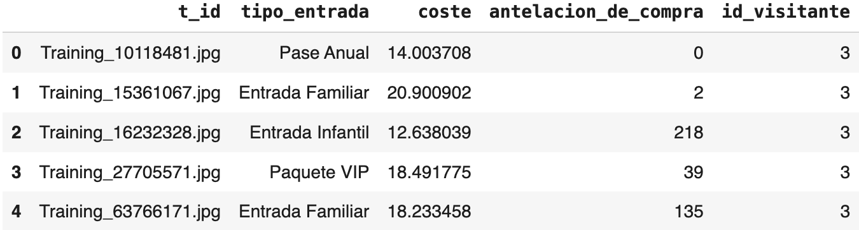

### ❌ Problema

* Hay 3780 entradas de 'Pase Rápido' vendidas con más de 3 días de antelación, que supone el 10.53% del df_ticket
* Esto supone que un 63.15% de las entradas de Pase Rápido se hayan vendido con más de 3 días de antelación

### ✅Posibles soluciones

* Forzar esos datos y poner 3 días de antelación.

### ❌ Problema

Hay dos duplicados, que son los mismos que en el resto de json:

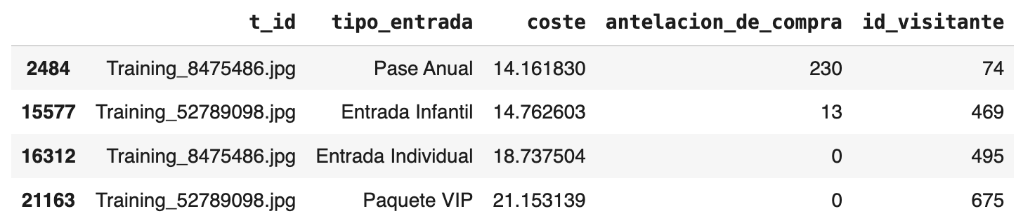

### ✅Posibles soluciones

* Borrar esas filas.
* Como son dos identificadores diferentes, podemos añadirles el id_visitante detrás del nombre para que sean únicos

### ❌ Problema

* Hay 13 datos negativos en 'coste', que supone el 0.04% del df.

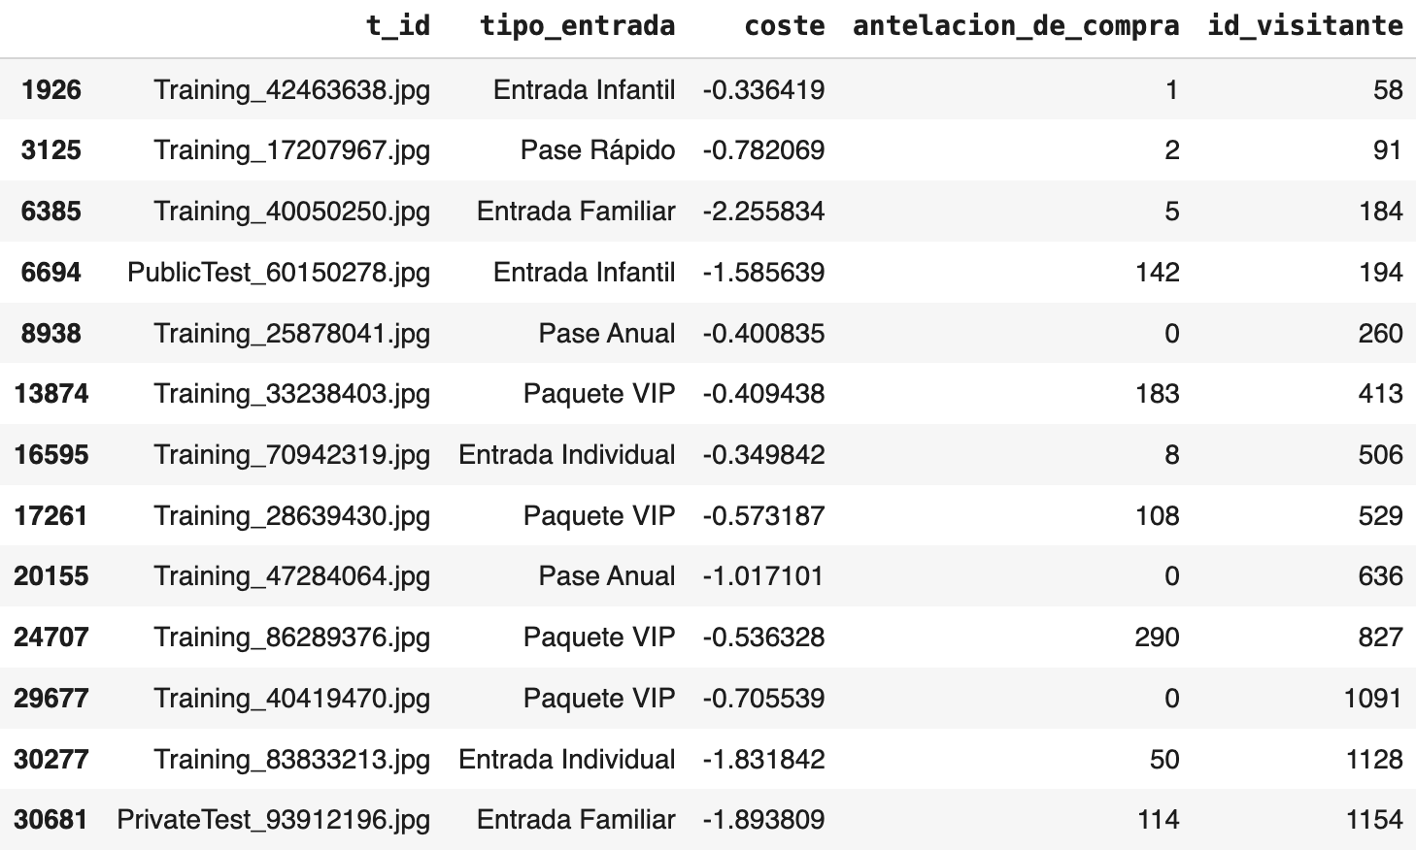

### ✅Posibles soluciones

* Borrar esas filas, ya que supone muy un 0,04% del df.